2. A feladat középkori uradalmakhoz kapcsolódik.
Állapítsa meg a forrás és ismeretei segítségével, hogy az ábra melyik eleméhez
kapcsolódnak az állítások! Írja a megfelelő elem sorszámát az állítások utáni négyzetbe!
Egy sorszám csak egy helyen szerepel, két sorszám kimarad. (Elemenként 1 pont.)
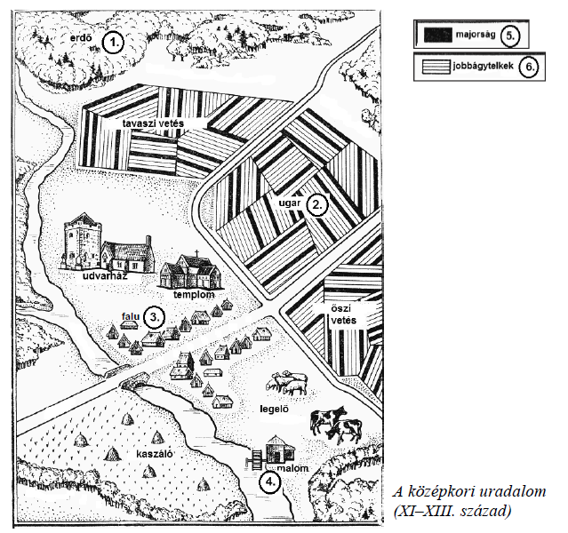
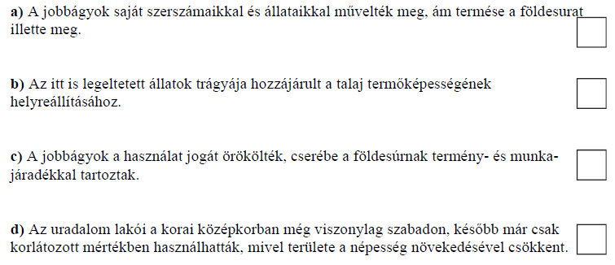

Megoldás
2. Középkori uradalom (Elemenként 1 pont, összesen 4 pont.)
a) 5.
b) 2.
c) 6.
d) 1.

